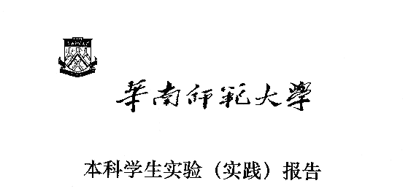

院 系：计 算 机 学 院

实验课程：编译原理
实验项目：Rust单词拼装分类器
指导老师：黄煜廉
开课时间：2025 ～ 2026年度第 2学期
专 业：计算机科学与技术
班 级：24级 计算机科学与技术2班
学 生：廖艺琳
学 号：20230739041

华南师范大学教务处

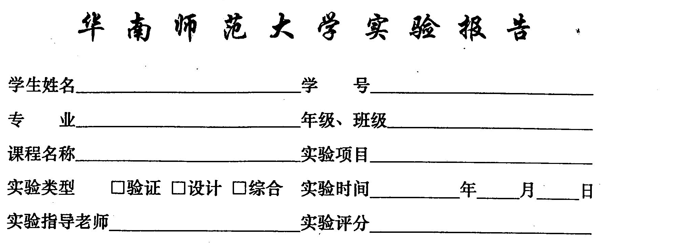

一、实验内容
1. 把Rust源代码中的各类单词（记号）进行拼装分类。
Rust语言包含了几种类型的单词（记号）：标识符，关键字，字面量数（包括二进制、十进制、八进制和十六机制的整数、浮点数），字面量字符串、注释、分隔符和运算符号等【详细的单词类别及拼装规则见详细阅读下面提供的网址中的页面文字说明】。
2.要求应用程序应为Windows界面（窗口式图形界面）：使用对话框打开一个Rust源文件，并使用对话框列出所有可以拼装的单词（记号）及其分类。
3.实验设计实现需要采用的编程语言：C++程序设计语言
4.根据实验的要求组织必要的测试数据（要能对实验中要求的各类单词都能做完备的测试）
5.书写完善的实验报告书，书写格式请阅读文件：实验报告书（含软件文档） 版头及正文格式.doc
6. Rust语言各类单词的拼装约定网址：
https://rustwiki.org/zh-CN/reference/lexical-structure.html
二、实验目的
1. 实现一个带图形化界面的Rust源代码单词分类器
2. 要能识别并分类Rust源码中的标识符、关键字、字面量、注释、分隔符等单词标记，并将分类的结果和对应源码一并展示给用户
3. 深入了解词法分析的基本原理和实现方法，同时掌握开发图形化界面项目的要点
4. 熟练使用C++的容器，利用C++的容器的特性辅助词法分析的实现，同时理解正则表达式的运作原理
三、实验文档：
1.系统总体结构
系统采用 C++ + Qt 6 进行开发，整体架构分为界面层与逻辑层：
界面层 (MainWindow)：负责文件读取、源码显示及结果展示。用户通过对话框选择Rust文件，界面同步更新源码并调用逻辑层进行分词。
逻辑层 (Lexer)：核心词法扫描引擎。将输入的源代码字符串通过循环扫描，根据词法状态机原理提取出一个个 Token 对象。
模块交互流程
- 用户点击“打开文件” 读取文件内容。
- 界面层按行拆分源码，对每一行初始化Lexer。
- Lexer 循环识别单词，返回vector<Token>。
- 界面层格式化分词结果
2.数据结构设计
系统设计了精简高效的数据结构来管理解析过程：
1. TokenType
枚举了所有可能的单词类别，如Keyword, Identifier, LiteralFloat, Comment, Operator等。
2. Token (结构体)
struct Token {
string text; //单词的原始文本
TokenType type; //单词的枚举类型
string typeName; //类型的中文描述
};
3. Lexer
source: 存储待解析的字符串。
pos: 记录当前扫描到的字符位置。
keywords: 静态 map<string, TokenType>，用于快速检索已知关键字。

3.关键算法设计方案
3.1 词法分析流程图
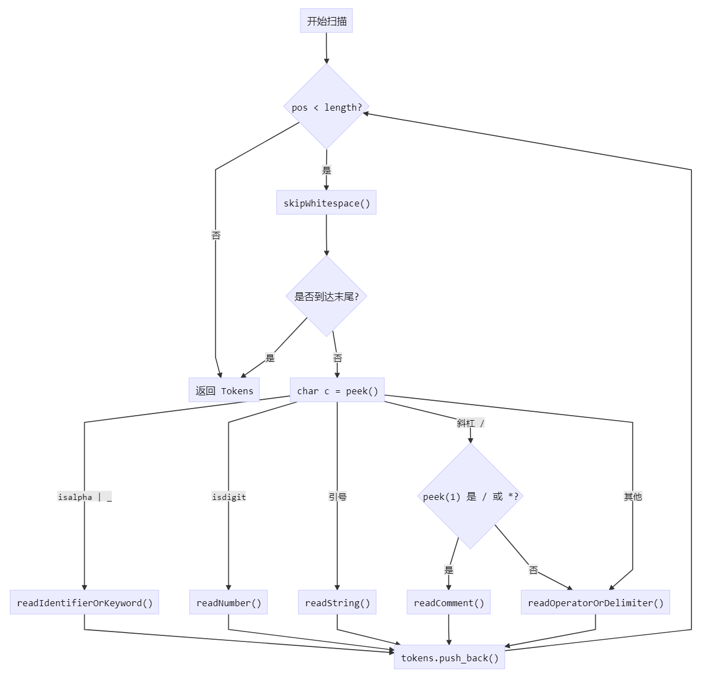

3.2 分词主循环
算法不断跳过空白字符，并根据当前字符特征派发任务：
若为字母/下划线，调用 readIdentifierOrKeyword()。
若为数字，调用 readNumber()。
若为引号，调用 readString()。
若为斜杠，预判是否为注释，调用 readComment()。
否则，调用 readOperatorOrDelimiter()。

核心代码：
vector<Token> Lexer::tokenize() {
vector<Token> tokens;
while (pos < source.length()) {
skipWhitespace(); // 跳过空白字符
if (pos >= source.length()) break;
char c = peek();
if (isalpha(c) || c == '_') tokens.push_back(readIdentifierOrKeyword());
else if (isdigit(c)) tokens.push_back(readNumber()); //数字处理
else if (c == '"') tokens.push_back(readString()); //字符串处理
else if (c == '/' && (peek(1) == '/' || peek(1) == '*')) tokens.push_back(readComment());
else tokens.push_back(readOperatorOrDelimiter()); //操作符/分隔符
}
return tokens;
}

3.3 数字字面量识别处理
为了支持多进制及浮点数，采用前缀识别逻辑：
1.前缀判断：若0后跟 x/o/b，则进入对应的十六进制/八进制/二进制处理模式。
2.浮点数检测：在处理十进制序列时，若遇到点号 . 且其后不是点号（排除 .. 操作符），则判定为浮点数。
3.下划线处理：支持Rust的数字分隔符（如 1_000），在读取过程中自动忽略或跳过。

3.4 操作符机制
识别如 += 或 .. 等多字符符号时，算法采用先看一个字符的技术：
1.读取当前字符 c。
2.使用peek()查看下一个字符 next。
3.比对c与next的组合（如 c == '+' 且 next == '='），若匹配则组成双字符单词并偏移位置；否则按单字符处理。

3.5 标识符与关键字识别
通过字符属性预测进入该模式，并根据后续字符序列进行分类判定：
1.连续读取：不断读取字母、数字或下划线，直到遇到非标识符字符。
2.关键字检索：将读取到的完整字符串与预定义的Rust关键字表进行比对。
3.分类返回：若在字典中则标记为Keyword；否则标记为 Identifier。

3.6 宏调用判定
Rust的宏（如 println!）在词法层面上具有特殊性，算法通过末尾探测实现精准提取：
1.感叹号探测：在读取标识符的过程中，若遇到字符 !，则判定其为宏调用的标识。
2.原子性保证：将带 ! 的完整序列（如 vec!）整体打包为一个 Token，标记为MacroCall类型，避免将其错误拆分为标识符和取反操作符。

3.7 字符串字面量识别
算法通过识别首个双引号进入字符串扫描状态，并具备基本的转义字符处理能力：
1.闭合探测：以 " 为起始，持续读取字符直到遇到匹配的闭合双引号。
2.转义支持：在扫描过程中，若遇到反斜杠 \，则联动读取下一个字符（如 \"），防止字符串因内部包含引号而提前截断，确保字符串内容的完整性。

3.8 注释处理
遇到斜杠 / 时进行前瞻预判，根据后续字符形态进入不同的忽略或提取模式：
1.单行注释 (//)：识别到双斜杠后，持续读取并忽略后续内容，直到遇到换行符 \n。
2.多行注释 (/* ... */)：识别到 /* 后进入块扫描模式，直到探测到闭合序列 */ 为止，支持跨行识别。

4. 实验测试
4.1 测试数据设计
fn main() {
// 关键字与标识符
let mut decimal_num = 1_000_000;
// 测试不同的整数进制字面量
let hex_num = 0x1A3F_CDEF; // 十六进制
let oct_num = 0o775; // 八进制
let bin_num = 0b1010_1100; // 二进制
// 浮点数与字符串字面量
let pi_approx = 3.14159_26;
let msg = "Hello, Rust Lexer!";
// 宏调用
println!("Message: {}", msg);
// 操作符与赋值操作符
decimal_num += 5;
decimal_num -= 1;
decimal_num *= 2;
decimal_num /= 2;
decimal_num %= 100;
let is_equal = (decimal_num == 42) || (hex_num != 0) && (oct_num < 1000);
if is_equal {
// 分隔符测试 ( .. , ; { } [ ] ( ) )
for _ in 0..10 {
let arr = [1, 2, 3];
let item = arr[0];
}
} else {
loop {
break;
}
}

4.2 运行结果效果图
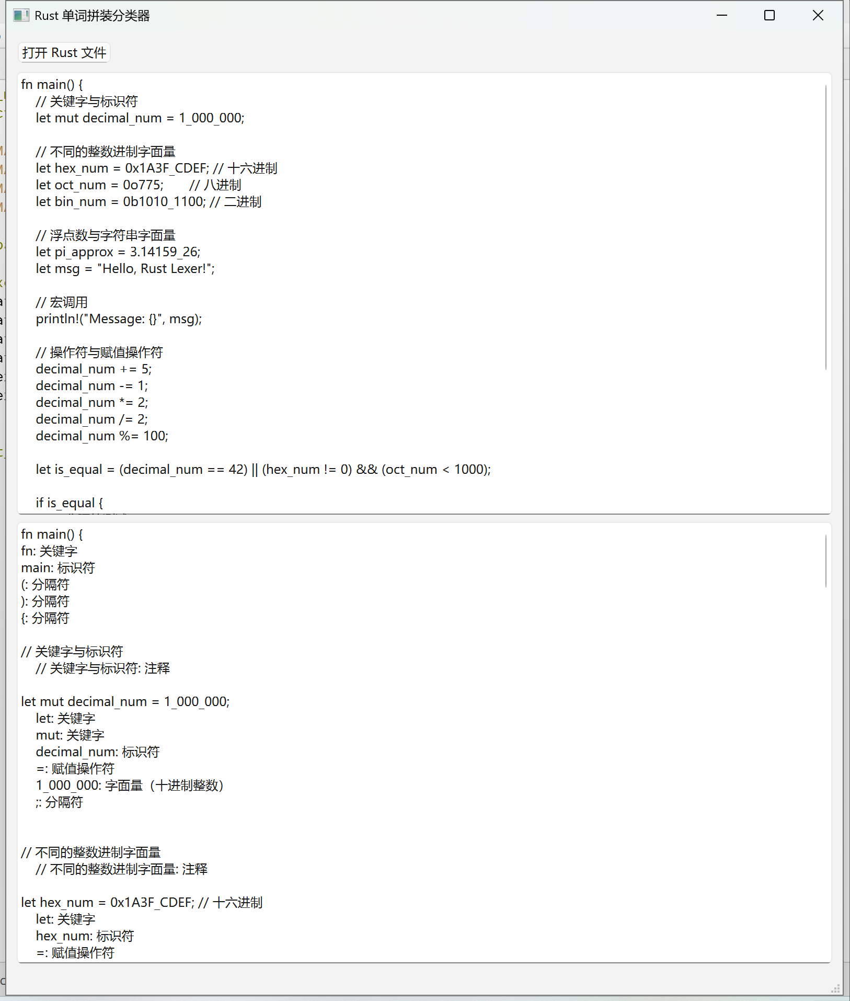
四、实验总结（心得体会）
1. 深入理解编译前端逻辑：通过手工编写Lexer类，我深刻理解了如何通过前后看机制解决语义冲突。这种算法思想不仅在编译器中适用，语言分析中也是通用的。
2. Rust语法特性的复杂性：Rust 允许数字中使用下划线作为分隔符，且宏调用与标识符紧密绑定。这些独特的规则为词法分析带来了挑战，也让我学会了如何灵活控制指针的状态转换。
3.工程化思维的实践：在Qt图形界面的开发中，我意识到后端的解析逻辑与前端的显示逻辑必须高度解开，同时通过细节优化方案，极大提升了辅助工具的实用价值。
五、参考文献：
Rust语言各类单词的拼装约定
https://rustwiki.org/zh-CN/reference/lexical-structure.html
编译原理C++单词拼装器&词法分析器实验思路
https://blog.csdn.net/chaichai126/article/details/135243001

